
Courseulles sur mer
Le 11 Avril 2018

Ce mercredi a eu lieu une régate a Courseulles sur mer.
1 Philippe Colin | 8 points | 100
2 Jp Bonafon | 14 points | 77.5
3 P Eveillard | 16 points | 55
4 Thierry Grenier | 17 points | 32.5
5 F Leclerc | 27 points | 10

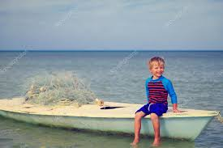
Philippe Eveillard qui gagne toutes les régates en Normandie…, ce n,était pas son jour.
Il se prenait dans le bout des bouées , évidemment il se met a giter a ras de la bouée, en voulant aller au plus court et se prend la quille avec la dérive.
Il t y avait un filet de pêche , il se le prend aussi , on le voit il vient de le ramasser .
Il met un jeu B, alors qu’il faut un jeu A .( donc mois de vitesse )
En marchant lors d’un passage de bouée il tombe dans l’herbe en trébuchant et se tord le poignet
Ces lunettes tombent a un moment ou tous les bateaux étaient en grosse bagarre, il se retrouva dernier.

 IIl y a des jours comme ça
On a pas de nouvelles depuis on espère qu’il est bien rentré. ??
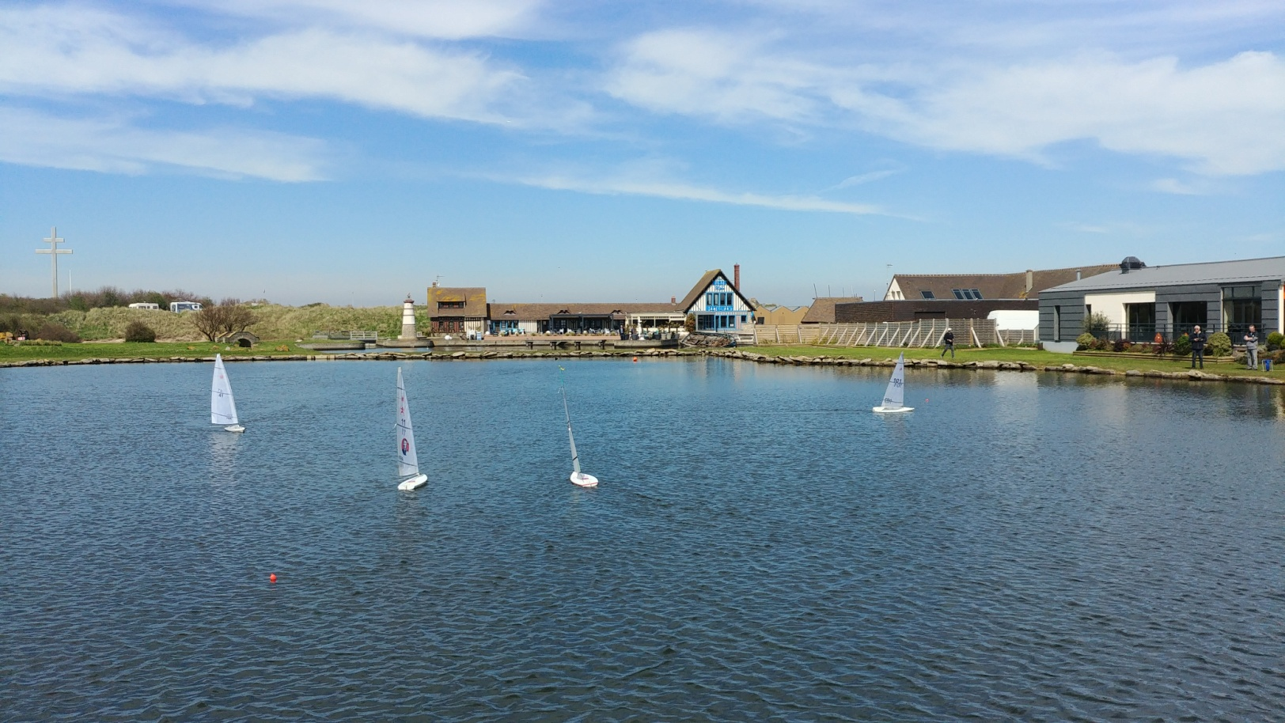
Photo de cette régate

Le nouveau classement Basse Normandie a la suite de cette régate
Il reste 9 mois pour départager les skippers……..
Jp Bonafon reprend la place de second à Philippe Eveillard.
Toutes les régates sont prises en compte dés l’instant qu’il y a un skipper de Courseulles présent.
La régate du Touquet de ce WE rentrera dans le classement

 | 1 | 2 | 3 | 4 | 5 | 6 | 7 | 8 | 9 | 10 | Total points
1)P Colin/ Sr Courseulles | 02 | 100 | 82 | 100 | 10 | 100 | 106.50 | 01 | 100 | 100 | 789.50
2 JP Bonnafon | 76.50 | 02 | 64 | 70 | 55 | 85 | 01 | 55 | 32.50 | 40 | 482.20
3)P Eveillard | 100 | 77.5 | 88.75 | 100 | 55 | 00 | 00 | 00 | 00 | 00 | 421.25
4)M Tanguy | 28 | 40 | 70 | 01 | 32.5 | 21.25 | 70 | 00 | 00 | 00 | 262.75
5)Th Grenier | 03 | 10 | 10 | 32 | 55 | 10 | 31.50 | 10 | 55 | 10 | 227.5
6)Ronan Daniel | 66 | 77.5 | 46 | 00 | 00 | 00 | 00 | 00 | 00 | 00 | 189.50
7)Darcy michel | 79.50 | 66.25 | 28 | 00 | 00 | 00 | 00 | 00 | 00 | 00 | 173.75
8)Jean Luc Beaudre | 01 | 77 | 55 | 01 | 10 | 00 | 00 | 00 | 00 | 00 | 144
9)Sébastien Col | 120 | 00 | 00 | 00 | 00 | 00 | 00 | 00 | 00 | 00 | 120
10)Patrick Philippe | 100 | 00 | 00 | 00 | 00 | 00 | 00 | 00 | 00 | 00 | 100
11)Jean Marc Estival | 93 | 00 | 00 | 00 | 00 | 00 | 00 | 00 | 00 | 00 | 93
12)René Féron | 82 | 00 | 00 | 00 | 00 | 00 | 00 | 00 | 00 | 00 | 82
13Raymond cronimus | 64 | 00 | 00 | 00 | 00 | 00 | 00 | 00 | 00 | 00 | 64
François Leclerc | 46 | 10 | 00 | 00 | 00 | 00 | 00 | 00 | 00 | 00 | 56
14)Leprêtre Franck | 52.50 | 00 | 00 | 00 | 00 | 00 | 00 | 00 | 00 | 00 | 52.50
16Guillaume Cornelis | 43.75 | 00 | 00 | 00 | 00 | 00 | 00 | 00 | 00 | 00 | 43.75
17)Didier Rocquet | 40 | 00 | 00 | 00 | 00 | 00 | 00 | 00 | 00 | 00 | 40
18)Détailleur Patrick | 39 | 00 | 00 | 00 | 00 | 00 | 00 | 00 | 00 | 00 | 39
16)Ferraille Brice | 22.50 | 00 | 00 | 00 | 00 | 00 | 00 | 00 | 00 | 00 | 22.50
19)Levasseur gérard | 10 | 00 | 00 | 00 | 00 | 00 | 00 | 00 | 00 | 00 | 10
20)Gilles Marc | 10 | 00 | 00 | 00 | 00 | 00 | 00 | 00 | 00 | 00 | 10
21)Xavier Rigaud/ Sr Courseulles | 01 | 01 | 01 | 00 | 00 | 00 | 00 | 00 | 00 | 00 | 03
22) G Le Pluart/Sr Courseulles | 01 | 00 | 00 | 00 | 00 | 00 | 00 | 00 | 00 | 00 | 01
23Thierry Pichon /Sr Courseulles | 01 | 00 | 00 | 00 | 00 | 00 | 00 | 00 | 00 | 00 | 01

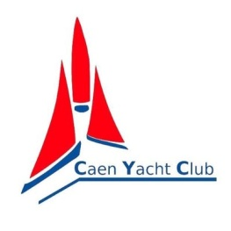

Info, importante.
A la suite des échanges entre la classe Laser Rc et la Fédération Française de voile, nous étions invités par la Présidente du Yacht club de Caen , pour savoir comment nous pourrions collaborer dans l’avenir, pour les régates d’entrainement et les régates officielles.
Nous avions déjà une collaboration avec le club de voile FFV de Courseulles.
Une fois que toutes les autorisations nous seraient accordées, on se dirige vers l’ouverture du plan d’eau de l’autre côté du club d’aviron a Caen, pour les régates officielles du Dimanche ( ce plan d’eau était fermé depuis 2 ans )et l’ouverture du plan d’eau a l’intérieur du port de Caen pour les entrainements du mercredi, ce qui est bien pour nous car a partir du mois de mai le plan d’eau de Courseulles ne devrait plus être utilisable.
(Algues)
De plus la ville de Caen a décidé de créer un « gros « pôle voile sur le bord du canal (projet qui démarre).
Toutes ces collaborations nous permettront de développer la classe Rc , et a l’inverse d’apporter au yacht club de Caen , des animations, régates rc , et de nouveaux membres rc au club de Caen .
La suite a venir……… Nous mettons tout cela en place progressivement.

Classement Coupe de France Laser 2018 au 12.04.2018

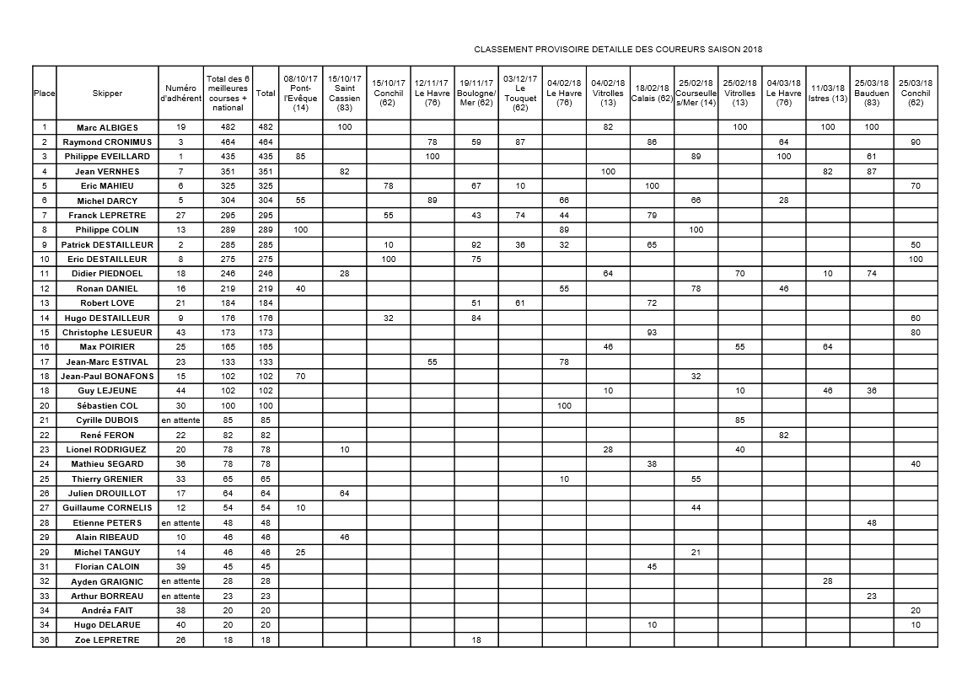

C

15 Avril 2018 | Laser | Le touquet 62 | Journée entière
15 Avril 2018 | Laser | Anneville 76 | Journée entière |  | Otg M Darcy
6 Mai 2018 | Laser Optimist | Pont l’evêque 14 | Journée entière |  | Org Ph Eveillard
2/3 Juin 2018 | Laser / Optimist | Bernière 14 | 2 Jours | La bernièraise | Org La bernièraise
3 Juin 2018 | Laser | Anneville 76 | Journée entière |  | Org Michel Darcy
14 Juillet 2018 | Optimist / Footy | Lieu a définir 14 | Journée entière |  | Org P Colin
Septembre 2018 | National Laser | Sables d’Olonne | 2 Jours |  | Org :
Octobre | Manche Optimist | Vendée
14 Octobre | Laser /, Optimist | Le Havre | Journée entière |  | Org R Daniel
25 Novembre 2018 | Laser/ Optimist | Courseulles |  |  | P Colin /P Eveillard
16 Décembre 2018 | Laser / Optimist | Le Havre ou Courseulles | Journée entière

2019
17 Février 2019 | Laser/ Optimist | Courseulles | Journée entière |  | Org P Colin/ P Eveillard
10 Mars 2019 | Laser/ Optimist | Courseulles ou Caen ou Le Havre | Journée entière |  | Org P Colin/ P Eveillard
14 Avril 2019 | Laser | Anneville | Journée entière |  | Org M Darcy
12 Mai 2019 | Laser / Optimist | Le Havre | Journée entière |  | Org R Daniel
29,5/2,6 | Laser | Valenciennes | Week-end | Mondial
23 Juin 2019 | Laser | Anneville | Journée entière |  | Org M Darcy
Septembre 2019 | Laser | Le Havre | Journée entière | National Laser | Org club du Havre

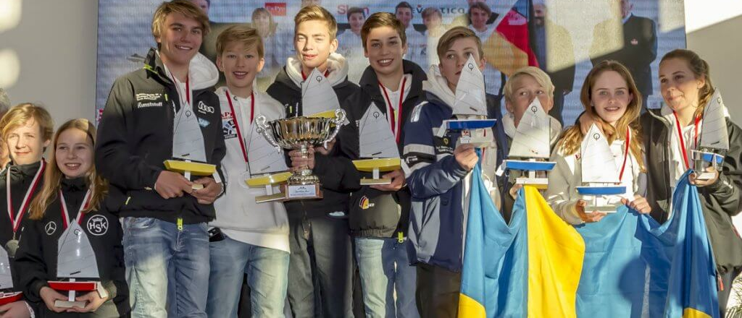

u

Classement Basse Normandie Optimist + Footy 2018

P colin | 82 | 01 | 55 | 100 | 55 | 00 | 00 | 00 | 00 | 00 | 292
Jp bonafon | 64 | 01 | 100 | 55 | 10 | 00 | 00 | 00 | 00 | 00 | 229
M Tanguy | 28 | 01 | 00 | 10 | 100 | 00 | 00 | 00 | 00 | 00 | 139
Jf Bessieres | 100 | 00 | 00 | 00 | 00 | 00 | 00 | 00 | 00 | 00 | 100
4 G Le Pluart | 46 | 00 | 00 | 00 | 00 | 00 | 00 | 00 | 00 | 00 | 46
6 X Regaud | 10 | 00 | 00 | 00 | 00 | 00 | 00 | 00 | 00 | 00 | 10
Thierry Grenier | 00 | 00 | 10 | 00 | 00 | 00 | 00 | 00 | 00 | 00 | 10
JL Beaudre | 00 | 00 | 01 | 00 | 00 | 00 | 00 | 00 | 00 | 00 | 0
Calixte Bessiere | 00 | 00 | 00 | 00 | 00 | 00 | 00 | 00 | 00 | 00 | 00
Hyppolite Bessiere | 00 | 00 | 00 | 00 | 00 | 00 | 00 | 00 | 00 | 00 | 00
St2phane Gibaud FRA 185 | 00 | 00 | 00 | 00 | 00 | 00 | 00 | 00 | 00 | 00 | 00

Classement des adhérents de l’association France 2018.
C’est un début de classement qui prend les régates de fin d’année 2017, et nous mettons petit a petit un classement en route à la suite des adhésions 2018.
La prochaine régate comptant pour ce classement est la régate du 14 Juillet dans le calvados et peut-être une régate en vendée 2éme semestre ?

Le premier classement Français année 2018

1)Philippe Colin | 20 | 62 |  | 102 | Adhésion 2018
2)Gérard Le Pluart | 46 | 00 |  | 46 | Adhésion 2018
3)Miche l Tanguy | 01 | 01 |  | 01 | Adhésion 2018
4) Sébastien Jet | 01 | 01 |  | 01 | Adhésion 2018
5)JF Bessiere | 155 | 100 |  | 255
6)H Bessiere | 200 | 00 |  | 200
7)Calixte Bessiere | 110 | 00 |  | 110
8)Jean Luc Demmer | 65 | 00 |  | 65
9)Jean Paul Bonnafon | 64 | 00 |  | 64
10)P Philippe | 46 | 00 |  | 46
11)Max Le Havre | 40 | 00 |  | 40
12)Raymond Chronimus | 01 | 01 |  | 00
13)Romain Ducat | 01 | 01 |  | 00
14)Ronan Daniel | 00 | 00 |  | 00

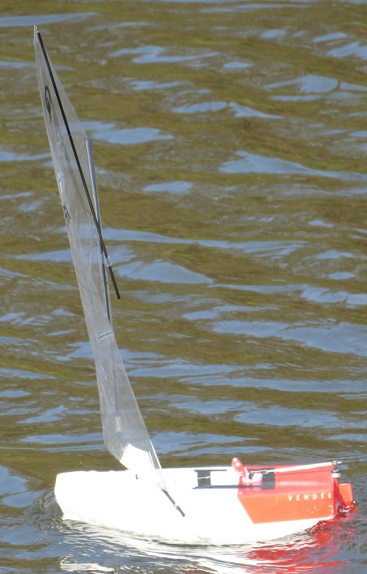
Un Optimist de plus en vendée ….
Des nouveaux Optimists sont en construction à Courseulles.
Une régate en vendée en fin d’année ?!

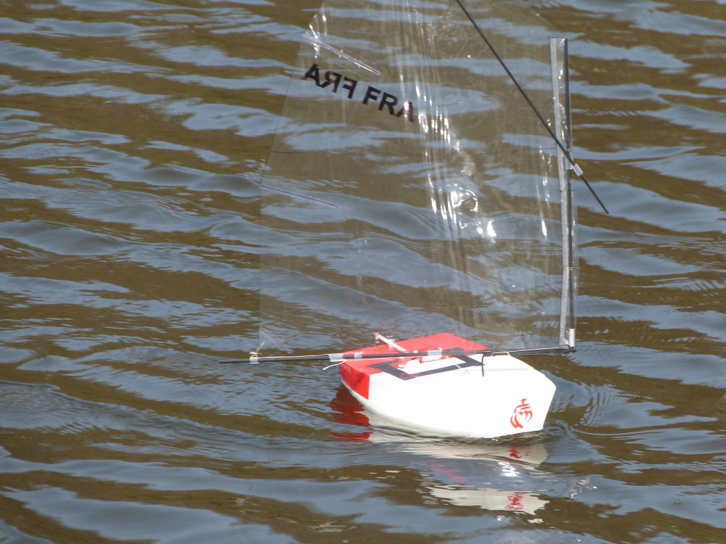

Pour les futures régates d’optimist et footy régionales et Nationales , nous vous demanderons d’adhérer a l’association , pour nous aider a régler le montant des assurances ( 10 euros/an)
L’association démarre.
La liste sera mise à jour au fur et mesure des adhésions.
L'adhésion individuelle est de 10 euros/an.
adhésion jeune 5 euros
L'adhésion Famille est de 15 Euros .
Il sera obligatoire d'adhérer a l'association pour régater sur le circuit des régates Footy et Opt-Footy( régate régionales ou Nationales ).
Une régate peut-être validée dans une autre région dés qu’il y a 3 optimists( nous envoyer les résultats et les bulletins d’adhésions )
Le club Footy et Opti-Footy


Ausschreibung
für
Footy Cup 2018
und
RG 65 Regio Cup Süd /Swiss Cup 2018
am 28. + 29. April 2018
Quelques skippers Français se déplacent en Footy a cet événement.

.

